УТВЕРЖДЕНА
распоряжением
администрации города

от __________№ _____________
СХЕМА
расположения земельного участка на кадастровом
плане территории

Условный номер земельного участка -
Площадь земельного участка 4204,0 м²
Обозначение характерных точек границ |  | Координаты, м
 |  | X | Y
1 |  | 2 | 3
1 |  | 628879.55 | 107784.81
2 |  | 628879.83 | 107757.65
3 |  | 628878.53 | 107755.49
4 |  | 628878.41 | 107753.19
5 |  | 628877.39 | 107753.19
6 |  | 628877.39 | 107747.03
7 |  | 628874.39 | 107740.15
8 |  | 628880.17 | 107734.55
9 |  | 628894.80 | 107736.46
10 |  | 628902.38 | 107741.18
11 |  | 628944.54 | 107752.18
12 |  | 628950.20 | 107754.72
13 |  | 628951.26 | 107755.74
14 |  | 628958.76 | 107763.10
15 |  | 628961.60 | 107767.04
16 |  | 628962.12 | 107768.02
17 |  | 628968.12 | 107787.06
18 |  | 628948.78 | 107793.16
19 |  | 628944.36 | 107794.54
20 |  | 628945.44 | 107800.44
21 |  | 628941.38 | 107800.58
22 |  | 628911.22 | 107812.70
23 |  | 628900.90 | 107782.34
24 |  | 628885.66 | 107782.34
1 |  | 628879.55 | 107784.81
Система координат: МСК 167
Кадастровый квартал: 24:50:0500350
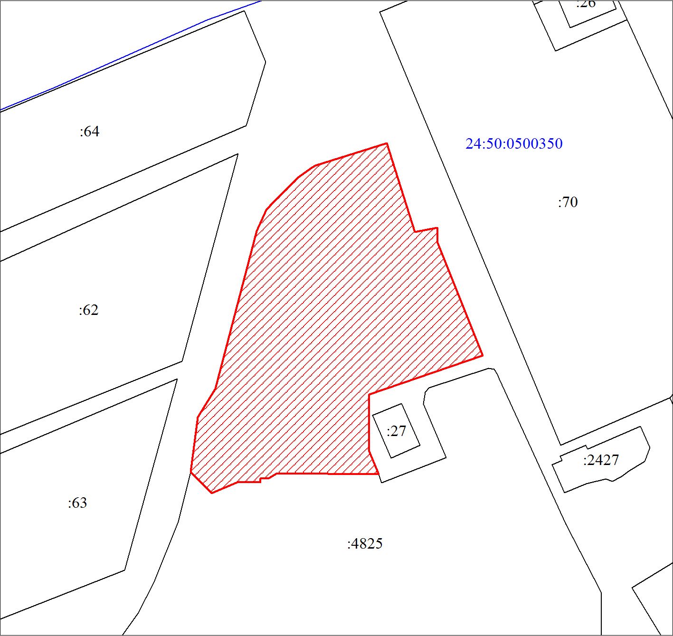
Масштаб 1:1000
Условные обозначения:
 | образуемый земельный участок
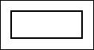 | существующая часть границы, имеющиеся в ЕГРН сведения о которой достаточны для определения ее местоположения
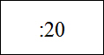 | надписи кадастрового номера земельного участка
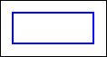 | граница кадастрового квартала
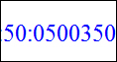 | обозначение кадастрового квартала

